Inglés.
4° medios
Profesora Yasna Rupayán Ganga

Unidad 5: Youth rights and responsabilities.
Objetivo: Desarrollar habilidades comunicativas y expresiones relacionadas al tópico de la unidad.
Lección: Lesson 1: Defining human rights

Instrucciones:
- Podrás utilizar tu libro físico y desarrollar las actividades en este instrumento.
- Si no cuentas con este medio también se encuentra en formato digital. English 3 y 4
- La actividad debe realizarse con puño y letra en tu libro, cuaderno o de lo contrario imprimir este documento.
- Al finalizar la actividad debes sacar una fotografía y enviarla al email asignada por tu profesor o profesora jefe, para su evaluación.
- Esta actividad equivale a 2 (dos) clases.
- Fecha de envió 26 de marzo 2020 hasta las 18:00 hrs. inglespeumayen.yasna@gmail.com

Actividad 1.

1. Página 54. Escribe ideas y frases relacionadas a los derechos humanos (inglés)
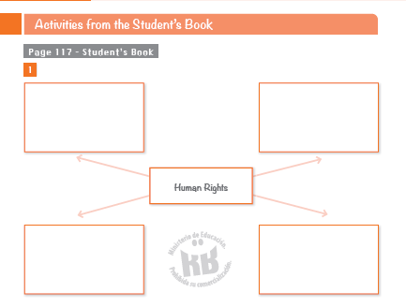

2. Página 54. Lee y completa las siguientes oraciones.
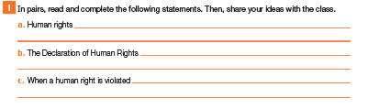

3. Lee lo siguiente y responde…
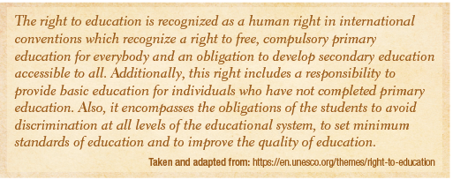
a. What human right is about? ____________________________
b. Do you agree with the paragraph? Explain. _____________________________
4.Sigue el ejemplo anterior y elige un derecho humano en el que quieras profundizar y escribe tus ideas acerca de él- (50 palabras)
______________________________________________________________________________________________________________________________________________________________________________________________________________________________________________________________________________________________________________________________________________________________________________________________________________________________________________________________________________

- Recuerda lavarte las manos con agua y jabón.
- Guarda distancia social, estamos en emergencia no en modo vacaciones.
- #QuédateEnCasa
- #TodosNosCuidamos
- #TeQueremosSano

